刀管系统开发反馈汇报

## 进度安排

|  |  |
| --- | --- |
| **时间段** | **计划完成功能** |
| 11.23-12.03 | 系统日志记录+权限管理功能实现。 |

## 完成情况

系统日志记录已完成，权限管理的界面及主界面的菜单权限判断已完成，剩下部分模块暂未加入权限判断。以下是系统日志记录和权限管理的具体介绍：

### 系统日志

共有两种方式可进行系统日志记录，一种是存入数据库，一种是保存到文本文件，本系统暂时采用保存到以日期命名的文本文件的形式记录日志，后续如有必要也可以在系统设置中加入日志保存到数据库或二者同时保存。

系统日志记录的类型包括：记录时间+系统登录用户名+操作类型+操作详情，格式可见图（1）。

系统日志记录的范围暂时主要包括所有会改变数据库数据的操作，如刀具或零部件模块各类单据的新增、修改、确认、删除、甚至是打印。

如图（1）所示，系统日志查看界面包括日期选择控件、日志查看、操作按钮三部分。用户选择要查看日志的日期（默认选择当前日期）并点击“加载日志”按钮加载日志，也可点击“在文件夹中查看”按钮打开系统日志存放文件夹查看日志文件，如图（2）所示，系统日志保存路径按年份分类。

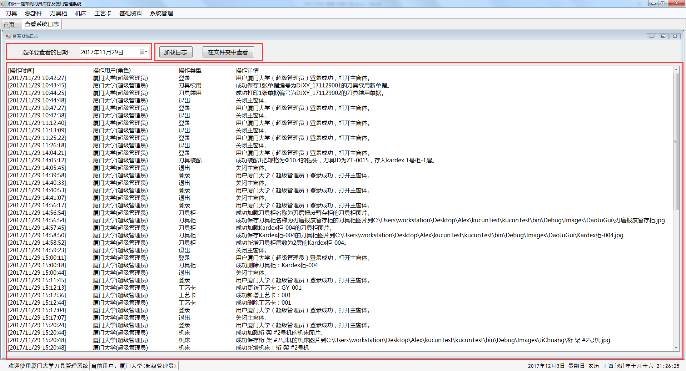

图（1） 系统日志查看界面

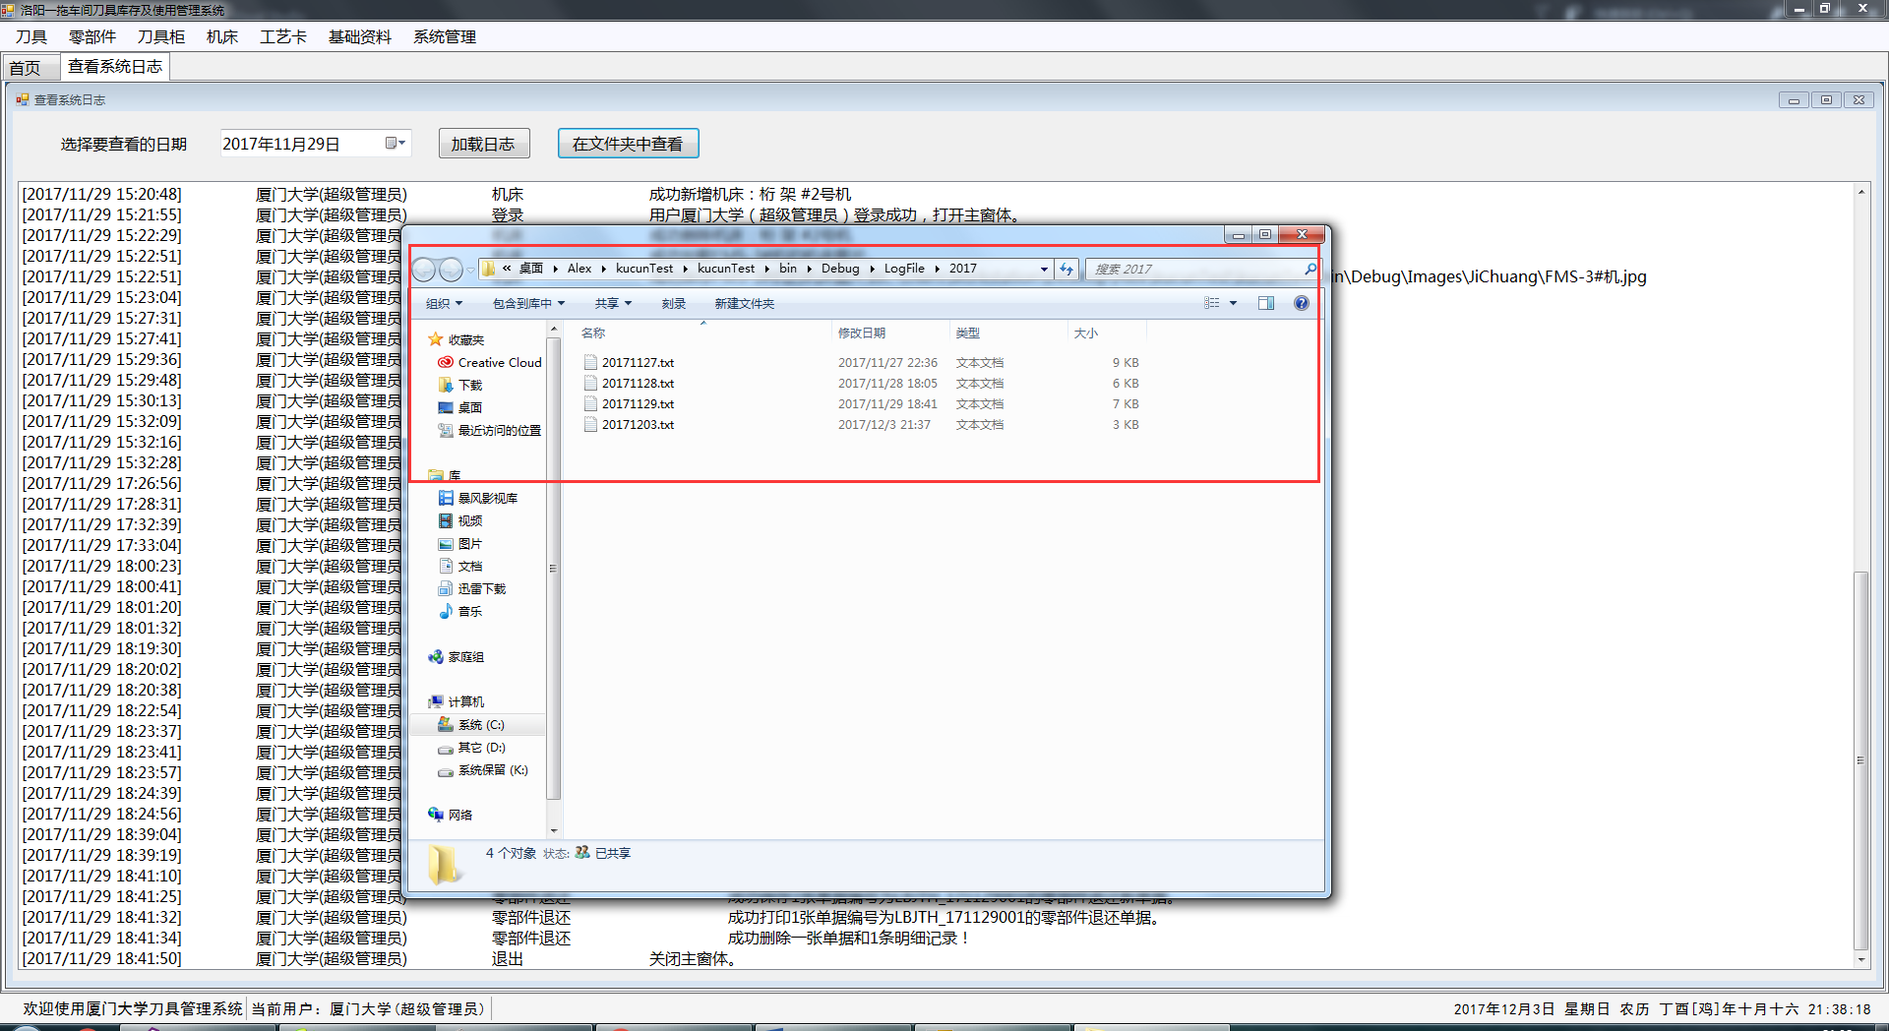

图（2） 系统日志查看——查看系统日志存放文件夹

### 权限管理功能

如图（3）、图（4）所示，权限管理界面包括用户管理和小组（角色）管理两个子界面，用户管理子界面用于新增、编辑或删除系统中的用户信息；小组管理子界面用于新增、编辑或删除系统中小组信息。

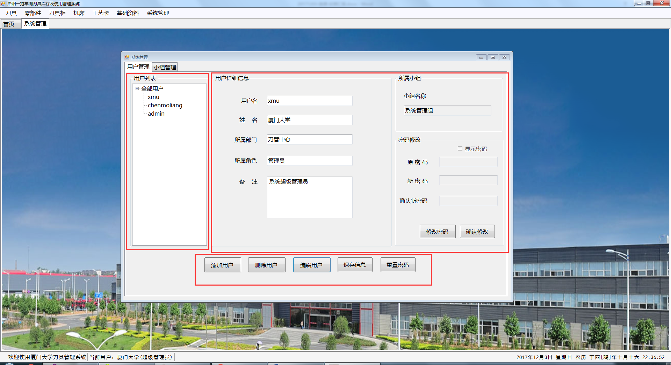

图（3） 权限设置——用户管理子界面

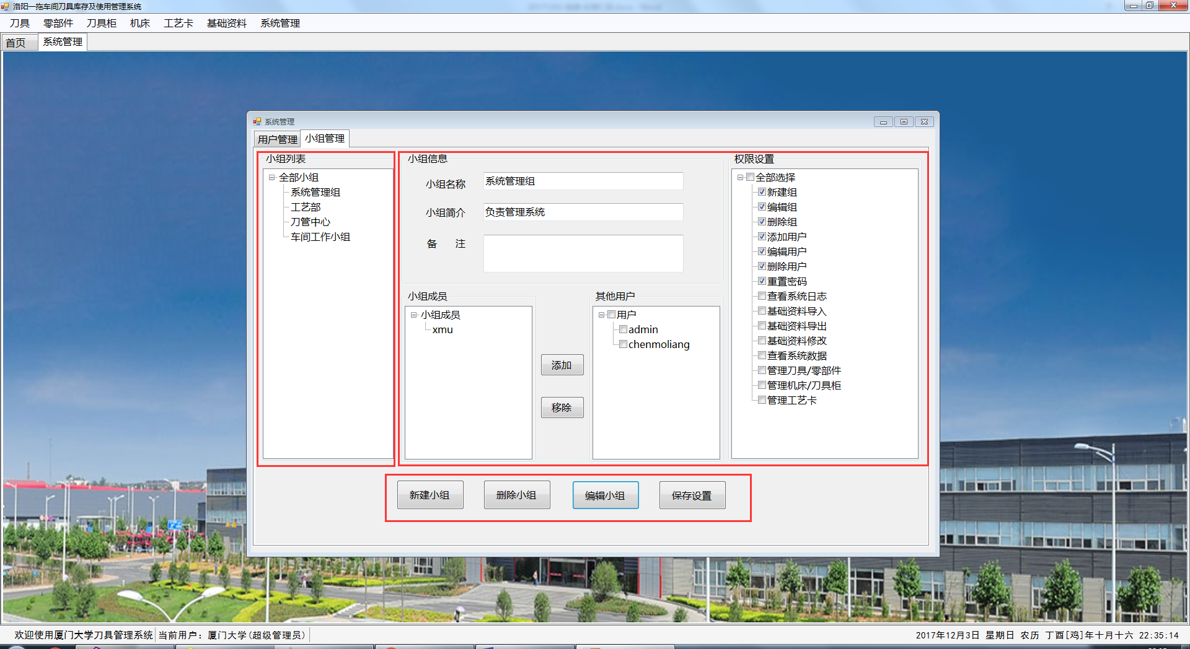

图（4） 权限设置——小组管理子界面

* 用户管理
* 左侧为系统中已有用户列表；
* 右侧为当前选中用户的详细信息，除用户信息外，也可在此部分进行用户密码的更改；
* 底部为操作按钮部分：
  + 添加用户：新增用户，填写用户基本信息，选择用户所属小组；
  + 删除用户：从系统中删除当前选中用户；
  + 编辑用户：编辑当前选中用户的基本信息；
  + 保存信息：编辑用户信息之后需点击保存按钮进行信息更新；
  + 重置密码：默认密码为123456；
* 小组管理
* 左侧为系统已有小组列表；
* 右侧为当前选中小组的详细信息，可在此部分更改小组所属的权限、添加或移除属于此小组的用户，用户与其所属小组拥有相同权限；
* 底部为操作按钮部分：与用户管理子界面底部按钮功能和逻辑类似，不在赘述。

权限管理目前存在的问题有两个：一是权限的分类和最小权限节点的确定，目前权限分类仅根据主菜单的类别进行分类，最小权限节点也为菜单级别，还未细化到具体界面的按钮；二是目前只将权限设置应用到主界面，加入按钮权限后再应用到其他界面。

## 本周工作

本周一方面将根据之前的工作反馈对各个模块查漏补缺（主要是数据导入和权限分配存在问题），继续进行系统开发和完善工作；另一方面在系统测试时更多的考虑操作流程的完整性，整理成文档给老师和师兄反馈，让老师和师兄提意见。